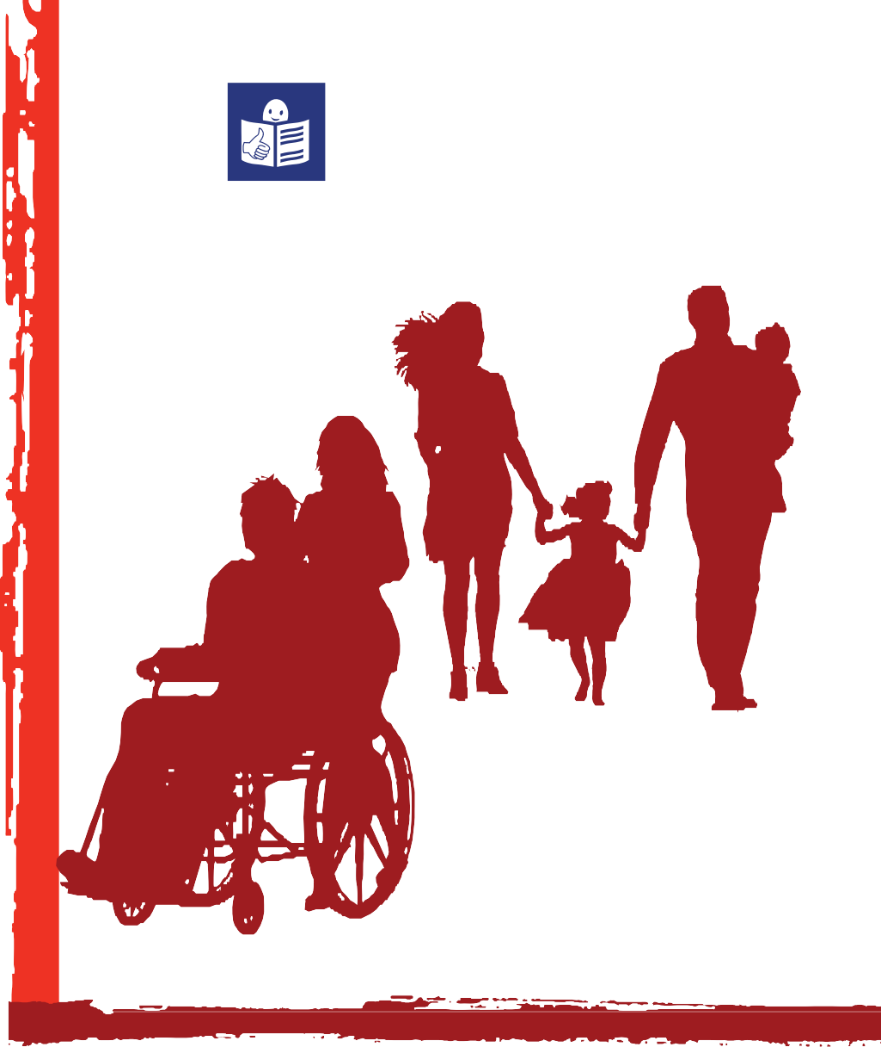
LAHKO BRANJE

VODNIK PO SOCIALNIH PRAVICAH 2025

Vsak kdaj potrebuje pomoč

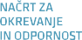

3

KAZALO

Kazalo je seznam informacij,
ki jih lahko najdeš v tem vodniku. Informacije v vodniku so zbrane v poglavjih. Na desni strani piše,
na kateri strani lahko najdeš poglavje.

- Kako beremo to knjigo 5
- Vodnik po socialnih pravicah 6
- Denarna socialna pomoč 10
- Izredna denarna socialna pomoč 12
- Varstveni dodatek 16
- Otroški dodatek 18
- Znižano plačilo vrtca 20
- Državna štipendija 22
- Subvencije najemnine 24
- Subvencija prehrane za učence in dijake 27
- Programi za pomoč v stiski 30
- Ostale oblike denarne pomoči 32
- Evropska pomoč: hrana in pogovor 35
- Druge oblike pomoči,
ki jih pomaga plačati Evropska unija 37
- Seznam centrov za socialno delo 43

4

5

Kako beremo to knjigo

Ta knjiga je vodnik.
V vodniku so napisane pomembne informacije. V vodniku so informacije razložene.
V tem vodniku pišemo o socialnih pravicah.


Lahko branje

Ta knjiga je napisana v lahkem branju.
To pomeni,
da jo lažje beremo in razumemo.

Slike


Zraven besedila so slike. Slike nam pomagajo,
da bolje razumemo besedilo.

Spol

V knjigi uporabljamo moško slovnično obliko. To pomeni, da pišemo tako,
kot da govorimo samo moškim,
v bistvu pa govorimo za vse ljudi.

6

Vodnik po socialnih pravicah

Vsak kdaj potrebuje pomoč.
Takrat nam lahko pomaga tudi država. Vodnik je knjiga.
V vodniku so pomembne informacije.
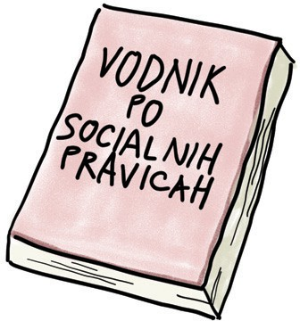
Ta vodnik vam bo pomagal razumeti vse o socialnih pravicah.
Socialne pravice so pravice,
ki jih imajo vsi ljudje.
Socialne pravice nam omogočijo, da lahko dobro živimo.
V tem vodniku piše,
kdaj in kako vam lahko država pomaga. V tem vodniku piše tudi,
kako lahko državo prosite za pomoč.
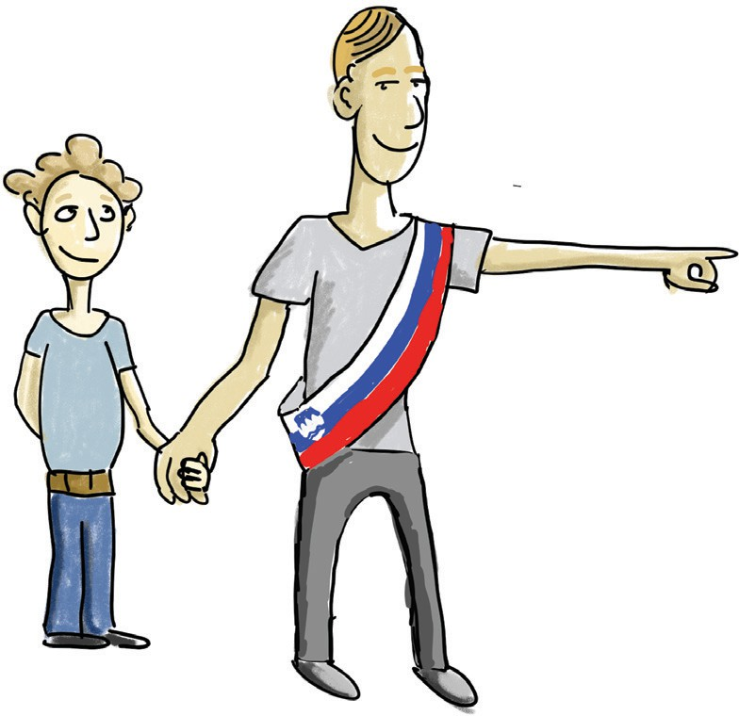

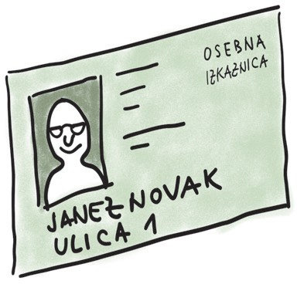
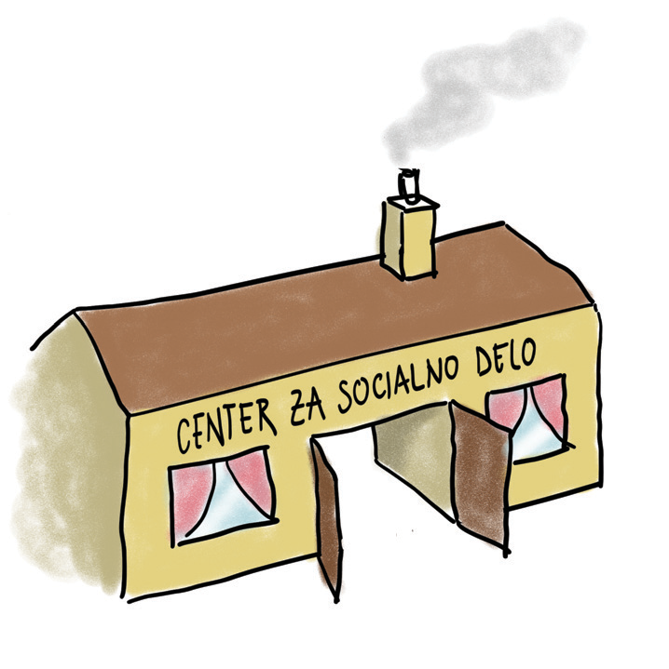
Centri za socialno delo 7

Centri za socialno delo so po celotni Sloveniji.
Če želite pomoč države, se obrnite na najbližji center za socialno delo. Pomagal vam bo tisti center za socialno delo, ki skrbi za del Slovenije,
kjer imate stalno prebivališče. Stalno prebivališče je naslov,
ki je napisan na vaši osebni izkaznici ali v potnem listu.

Na primer:
Če imate stalno prebivališče v Črnomlju, se obrnite na Center za socialno delo
Dolenjska in Bela Krajina.

Za družine lahko veljajo drugačna pravila.
Člani družine lahko živijo na različnih naslovih.
V tem primeru se lahko družina obrne na center za socialno delo,
blizu katerega živi največ družinskih članov.


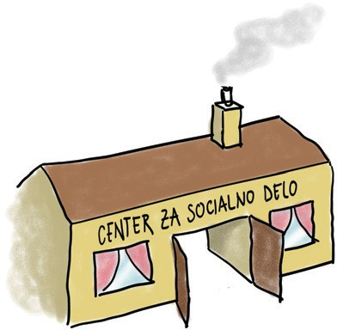

Za pomoč centra za socialno delo lahko prosite: 8

- tako, da obiščete center za socialno delo,
- po pošti,
- s pomočjo spletne strani eUprava.

Če želiš obiskati spletno stran eUprava, klikni tukaj.

Za uporabo spletne strani eUprava potrebujete digitalno potrdilo.
Spletna stran ni v lahkem branju.

Na centru za socialno delo ali
spletni strani eUprava lahko prosite za:
- otroški dodatek,
- znižano plačilo vrtca,
- državno štipendijo.

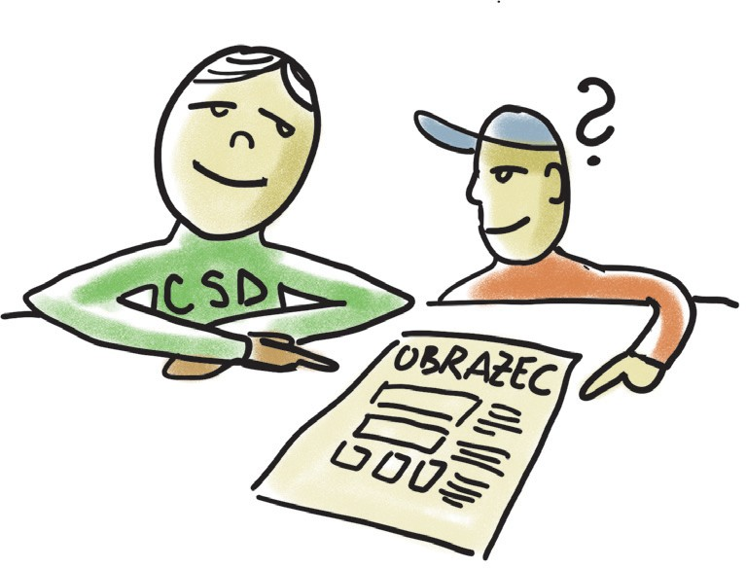
Zaposleni na centru za socialno delo vam bodo poskušali pomagati.
Razložili vam bodo,
katero pomoč lahko dobite. Pomagali vam bodo tudi pri izpolnjevanju obrazcev,
da lahko prejmete pomoč. Obrazec je dokument.
V obrazec napišete vse,
kar mora center za socialno delo vedeti.

9
Informacije v tem vodniku veljajo na dan 1. marec 2025.
Če berete ta vodnik kasneje,
so informacije morda drugačne. V tem vodniku so opisane samo nekatere oblike pomoči.
Obstaja veliko oblik pomoči.
Za več informacij o različnih oblikah pomoči, vprašajte center za socialno delo.
POZOR!

10

Denarna socialna pomoč

Potrebujete denar za hrano ali plačilo položnic?

Denarna socialna pomoč je pomoč države tistim, ki imajo premalo denarja za hrano,

položnice in druge pomembne stvari. Država vam lahko pomaga tako,
da vam vsak mesec nakaže denar.

Kdo lahko dobi denarno socialno pomoč?

Denarno socialno pomoč lahko dobijo samske osebe ali družine,
ki nimajo dovolj denarja,
da bi lahko plačali za osnovne življenjske potrebščine.
Osnovne življenjske potrebščine so hrana, oblačila, voda, ogrevanje …

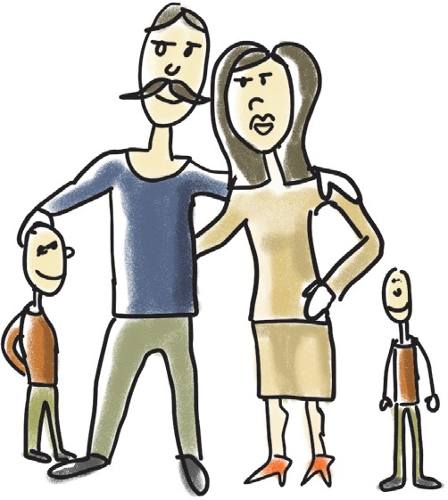

POZOR! 11

Na centru za socialno delo vam bodo povedali, če lahko prejmete denarno socialno pomoč.
Denarno socialno pomoč lahko prejmete, če na centru za socialno delo izračunajo, da imate premalo denarja.
Pri izračunu center za socialno delo upošteva tudi vaše premoženje.
Premoženje so na primer
stanovanja, hiše, umetnine ali avtomobili. Povedali vam bodo,
koliko denarne socialne pomoči lahko prejmete.

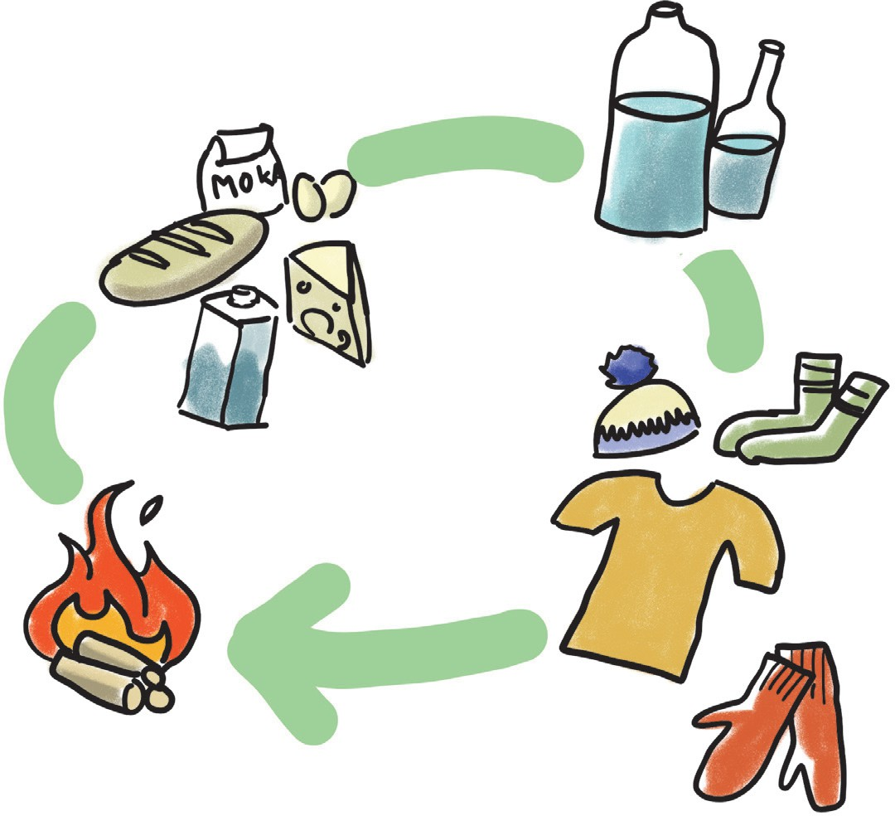

12

Izredna denarna socialna pomoč

Ste se znašli v izredni materialni stiski?
Potrebujete denar za izredne stroške ogrevanja, plačilo položnic.

Ali potrebujete pomoč zaradi potresa, poplave, plazu ali hude nevihte?

Izredna denarna socialna pomoč je denarna pomoč države tistim,
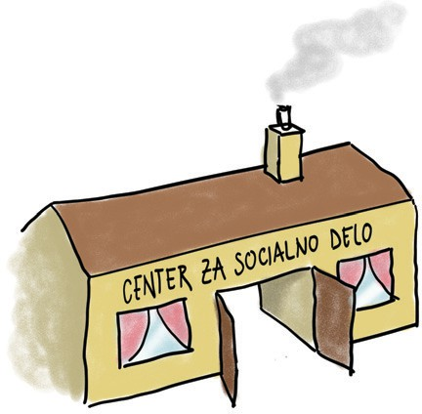

ki so se znašli v izredni materialni stiski. Na primer, če se vam pokvari hladilnik in nimate dovolj denarja,
da bi plačali popravilo ali kupili novega,
ste lahko v izredni materialni stiski.
Kdaj je oseba v izredni materialni stiski, odloči center za socialno delo.

Tisti, ki prosi za izredno denarno socialno pomoč mora centru za socialno delo dokazati,
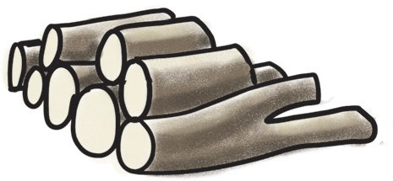
da ne more plačati izrednih stroškov za osnovne življenjske potrebščine. Izredni stroški so tisti stroški,
ki jih oseba ni pričakovala in jih mora nujno plačati.
Na primer nakup drv za ogrevanje.

Država vam lahko pomaga tako, 13
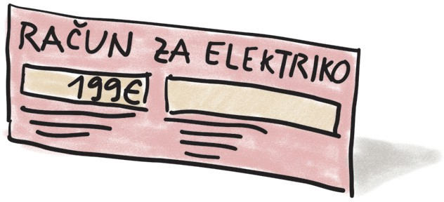
da vam nakaže toliko denarja, kot ga potrebujete za
plačilo izrednih stroškov.
Ta denar morate zapraviti za
plačilo tistih izrednih stroškov,
zaradi katerih ste zaprosili za denarno pomoč.
Na primer, če morate doplačati denar za elektriko, lahko prosite na center za socialno delo za
izredno denarno socialno pomoč.

Če te denarne pomoči ne prejemate več in boste ugotovili, da jo spet potrebujete,
boste morali še enkrat prositi za izredno denarno socialno pomoč na centru za socialno delo.

Kdo lahko dobi izredno denarno 14
socialno pomoč?

Izredno denarno socialno pomoč lahko dobijo osebe ali družine,
ki so se znašle v izredni materialni stiski. To pomeni, da nujno potrebujejo denar, da lahko plačajo izredne stroške za
osnovne življenjske potrebščine.

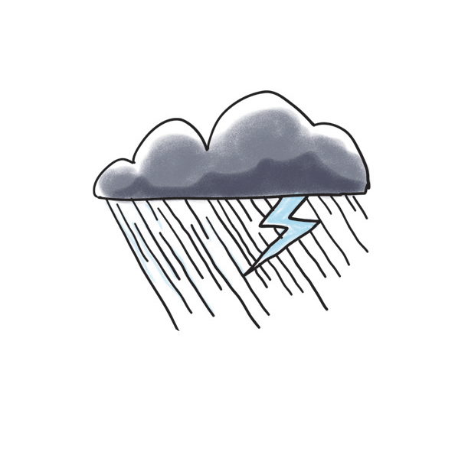
Denar lahko nujno potrebujejo tudi zaradi škode, ki je nastala zaradi posledic naravne nesreče.
Naravne nesreče so nevihte, poplave, plazovi, potresi …

Na centru za socialno delo vam bodo pojasnili,
ali lahko prejmete izredno denarno socialno pomoč. Povedali vam bodo tudi,
koliko izredne denarne socialne pomoči lahko prejmete.

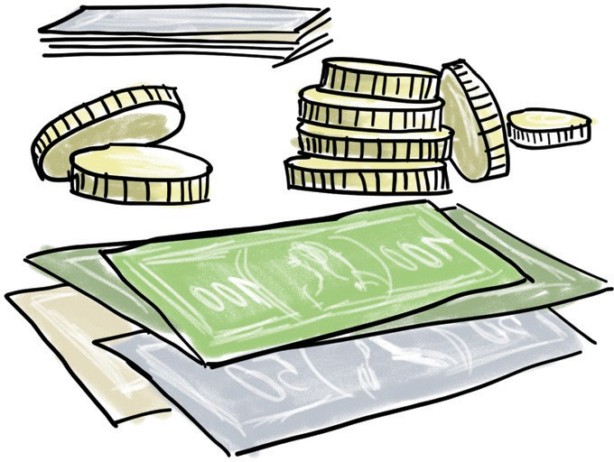

POZOR! 15

Če prosite za izredno denarno socialno pomoč zaradi posledic naravne nesreče,
lahko dobite več izredne denarne socialne pomoči. Izredno denarno socialno pomoč lahko prejmete tudi, če imate malo več denarja ali premoženja,
kot je dovoljeno za denarno socialno pomoč. Premoženje so na primer stanovanja,
hiše, umetnine ali avtomobili.
O tem odloča delavec na centru za socialno delo.

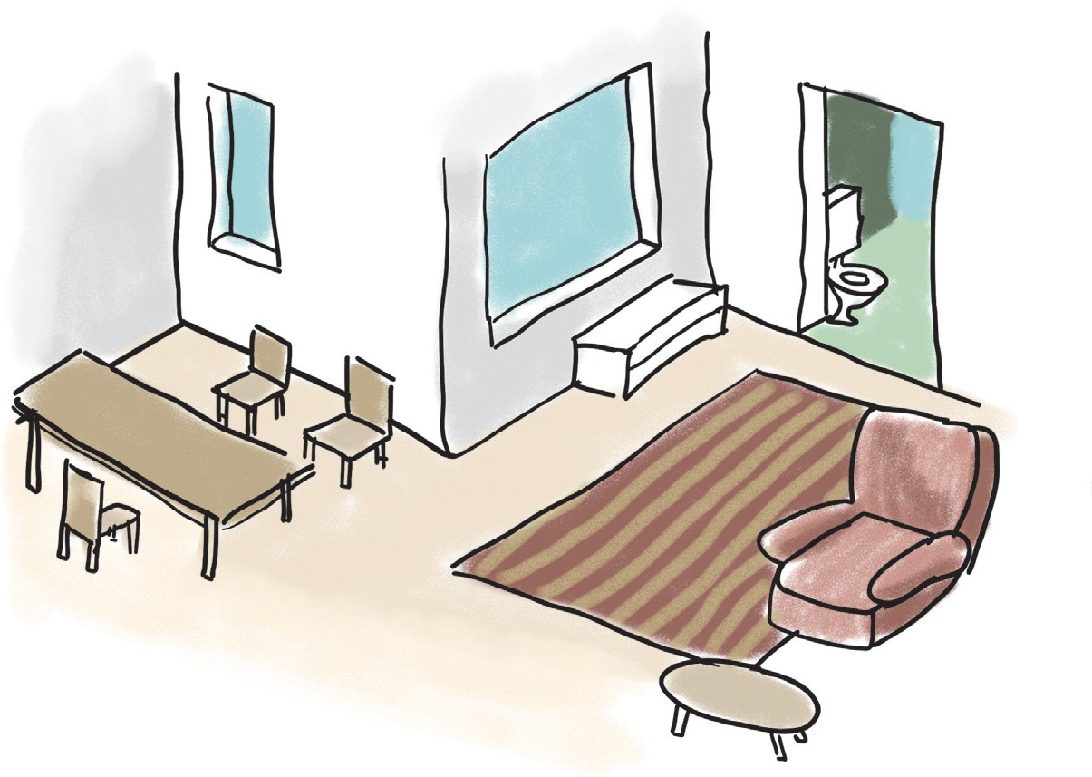

16

Varstveni dodatek

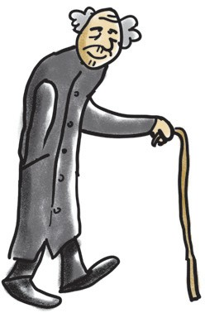
Imate zelo nizko pokojnino? Ste starejši? Ne zmorete delati?

Varstveni dodatek je
denarna pomoč države tistim:
- ki ne morejo dobiti dovolj denarja ali
- nimajo dovolj premoženja za plačilo trajnih dobrin.

Trajne dobrine so stvari,

ki jih uporabljamo dlje časa.
Na primer električni aparati ali pohištvo. Premoženje so na primer stanovanja,
hiše, umetnine ali avtomobili.

Če vam pripada varstveni dodatek,
vam država vsak mesec nakaže nekaj denarja.

Kdo lahko dobi varstveni dodatek? 17

Varstveni dodatek lahko dobijo osebe, ki potrebujejo denar za trajne dobrine. Trajne dobrine so stvari,
ki jih uporabljamo dlje časa.
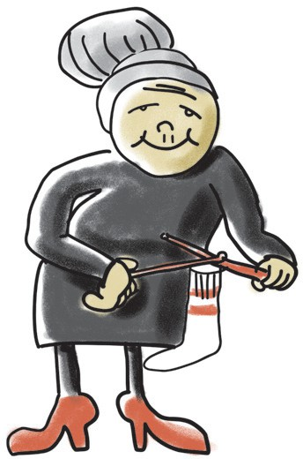
Na primer električni aparati ali pohištvo.

Te osebe so lahko na primer:
- osebe z zelo nizko pokojnino.
- Starejše osebe.
Ženske morajo biti stare vsaj 63 let. Moški morajo biti stari vsaj 65 let.
- Osebe, ki ne morejo delati.

Varstveni dodatek lahko dobijo tudi osebe, ki že prejemajo denarno socialno pomoč.
Na centru za socialno delo vam bodo povedali, ali lahko prejmete varstveni dodatek.
Povedali vam bodo tudi,
koliko denarja lahko prejmete.
POZOR!

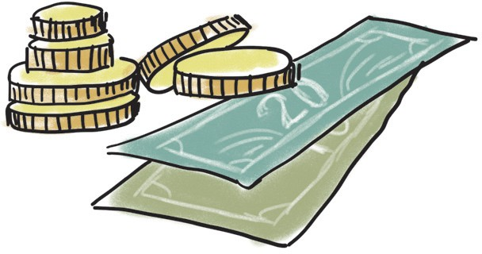

18

Otroški dodatek

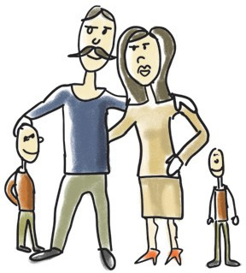
Imate otroke?

Otroški dodatek je denarna pomoč države družinam z otroki.

To pomeni, da država z denarjem pomaga družinam z otroki.


Če vam pripada otroški dodatek,
vam država vsak mesec nakaže denar.

Kdo lahko dobi otroški dodatek?

Otroški dodatek lahko prejme eden od staršev otroka. Pomembno je, da:
- ima otrok v Sloveniji prebivališče,
- otrok dejansko živi v Sloveniji,
- je otrok mlajši od 18 let.

Da starš lahko prejme otroški dodatek in koliko ga prejme,
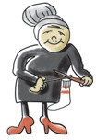
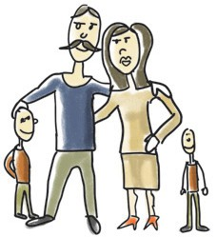
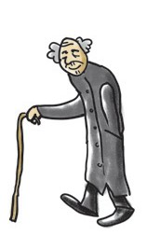
je odvisno od:
- števila oseb v družini,
- koliko denarja prejmejo vsi v družini,
- koliko premoženja ima družina.

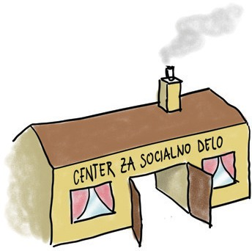


Če vam pripada otroški dodatek, 19
vam lahko pomagajo izračunati na centru za socialno delo.

Višji otroški dodatek lahko prejmete:
- če za otroka skrbi samo en starš, saj je drugi starš neznan, umrl,
oziroma otrok po njem dejansko ne prejema prejemkov.
- če je otrok star manj kot 4 leta in ne hodi v vrtec.
POZOR!

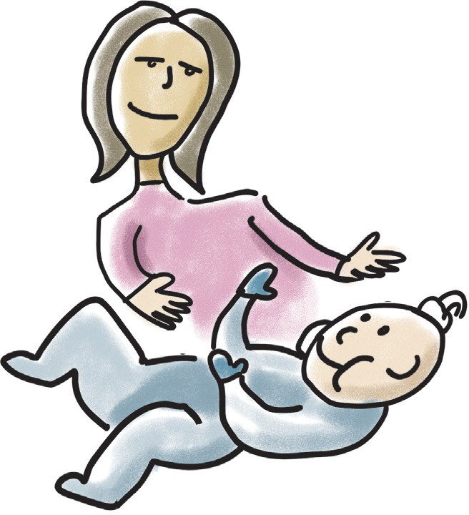

20

Znižano plačilo vrtca

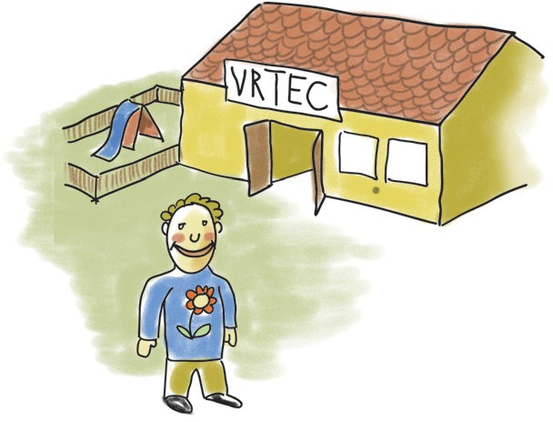
Ali težko plačujete položnico za vrtec?

Znižano plačilo vrtca je pomoč občine in države družinam,
ki imajo otroke v vrtcu.

Če vaš otrok obiskuje vrtec,
ki ga plačuje tudi občina in država,
verjetno lahko dobite znižano plačilo vrtca.

Če dobite znižano plačilo vrtca,
boste za vrtec plačali manj denarja.
Preostanek denarja bo plačala občina in država.

Kdo lahko dobi znižano plačilo vrtca?

Če lahko dobite znižano plačilo vrtca in koliko boste morali plačati,
je odvisno od:
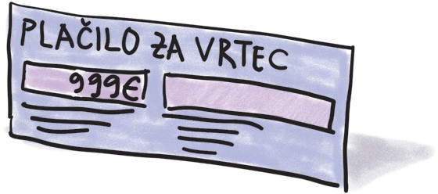
- števila ljudi v vaši družini,
- cene programa vrtca in
- koliko denarja ter
premoženja imajo vsi v vaši družini.

Premoženje so na primer stanovanja, 21
hiše, umetnine ali avtomobili.
Če imate dva otroka in oba hodita v vrtec,
vam ni treba plačati položnice za vrtec za mlajšega otroka.
Če imate tri, štiri ali več otrok, vam za nobenega otroka
ni treba plačati položnice za vrtec.
POZOR!

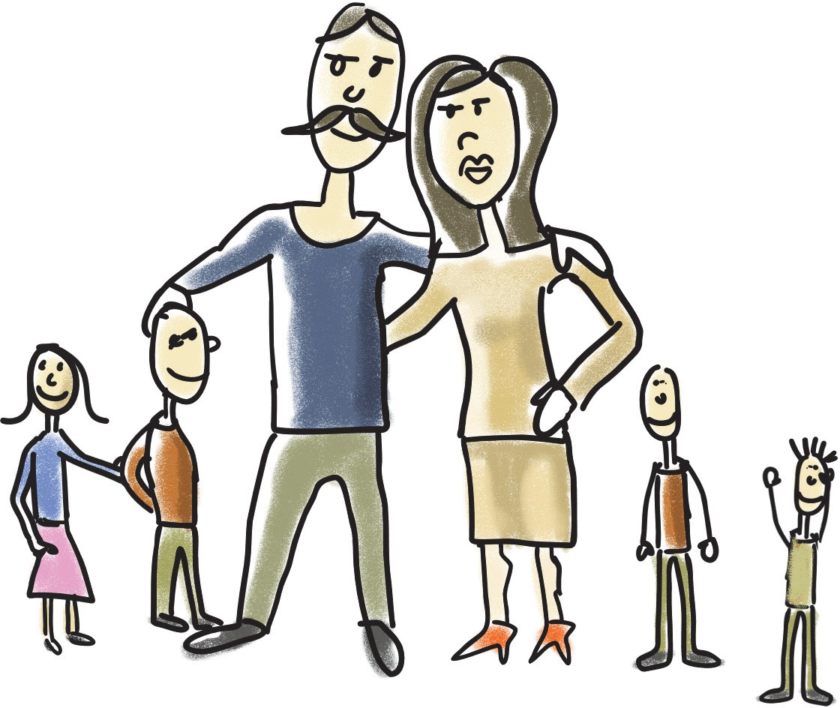

22

Državna štipendija


Ali vaš otrok hodi v šolo in se težko preživlja? Ali hodite vi v šolo in se težko preživljate?

Za pomoč obstaja državna štipendija.

Kaj je državna štipendija?

Državna štipendija je denar,
ki ga lahko dobijo dijaki in študenti.

Kdo lahko dobi državno štipendijo?

Državno štipendijo lahko dobijo dijaki in študenti, ki imajo premalo denarja in premoženja za
osnovne življenjske potrebščine.
Premoženje je na primer stanovanje, hiša, umetnine ali avtomobil.

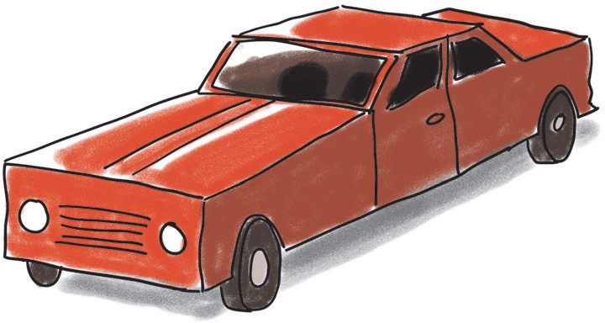

Denar pomaga dijakom in študentom, 23
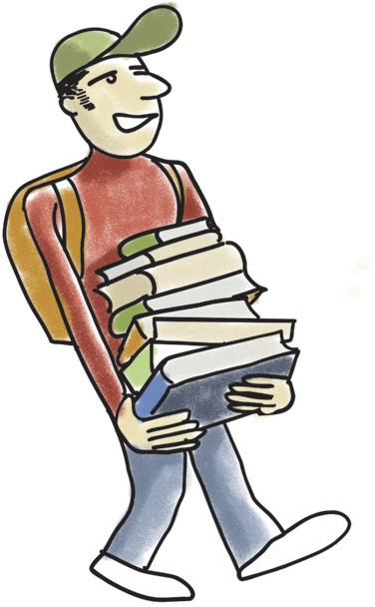
da lažje nadaljujejo s šolanjem.
Z državno štipendijo si lažje plačajo osnovne življenjske potrebščine in
imajo manj skrbi in več časa za šolo in učenje.

Višina štipendije je odvisna tudi od:
- tega, ali ima dijak ali študent dobre ocene,
- tega, ali živi drugje zaradi šolanja,
- tega, ali ima posebne potrebe.

Če dijak ali študent opravlja študentsko delo,
se mu ta plača ne šteje za izračun višine štipendije, če je manjša od minimalne plače.
POMEMBNO!

24

Subvencija najemnine

Vam po plačilu najemnine in stroškov za stanovanje ne ostane dovolj denarja?

Če živite v stanovanju, ki ni vaše,
morate lastniku stanovanja vsak mesec plačevati najemnino.
Subvencija najemnine je pomoč občine oziroma države osebam, ki imajo malo denarja in
morajo plačevati najemnino. Subvencija pomeni,
da vi plačate en del računa,
občina oziroma država pa vam pomaga in plača drugi del računa.
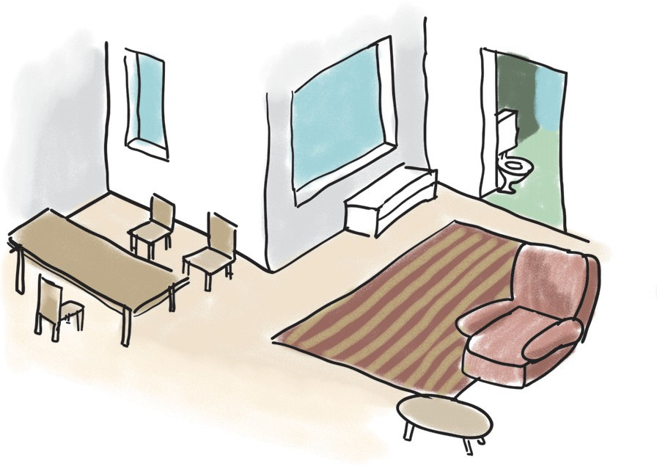

Kdo lahko dobi subvencijo najemnine? 25

Za subvencijo najemnine lahko prosi oseba, ki ne more dobiti neprofitnega stanovanja. Neprofitno stanovanje je stanovanje,
za katerega oseba plačuje neprofitno najemnino. Neprofitna najemnina je nižja od drugih najemnin.

Subvencijo najemnine lahko dobite tudi v drugih primerih.
Na primer, če živite v:
- neprofitnem stanovanju,
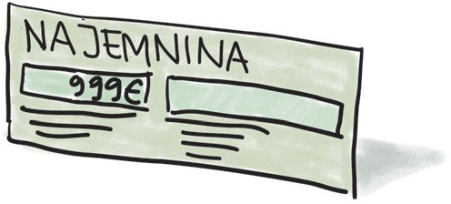
- namensko najetem stanovanju,
- bivalni enoti,
- tržnem stanovanju,
- hišniškem stanovanju.

26
Od 1. decembra 2025 naprej bodo veljala drugačna pravila za subvencije najemnine.
Po novih pravilih boste lahko prejeli subvencijo, tudi če niste zaprosili za neprofitno stanovanje. Veljalo bo tudi,
da lahko dobite subvencijo najemnine,
če živite v različnih vrstah najetega stanovanja. Na primer v bivalni enoti,
v službenem stanovanju ali v oskrbovanem stanovanju.
POMEMBNO!

Na centru za socialno delo vam bodo povedali, ali lahko dobite subvencijo najemnine.
Povedali vam bodo tudi,
kako lahko dobite subvencijo najemnine.

Če dobite subvencijo najemnine,
vam tega ni treba povedati lastniku stanovanja, v katerem živite.
POZOR!

27

Subvencija prehrane za učence in dijake

Težko plačujete šolsko hrano za svoje otroke?

Subvencija prehrane za učence in dijake je pomoč države družinam,
ki imajo premalo denarja,
da bi svojim otrokom lahko plačali hrano v šoli. Subvencija pomeni, da vi plačate en del računa, država pa vam pomaga in plača drug del računa. Tisti, ki dobijo subvencijo prehrane,
plačajo manj ali nič za malico in kosilo svojega otroka v šoli.
Preostanek denarja za malico in kosilo plača država.

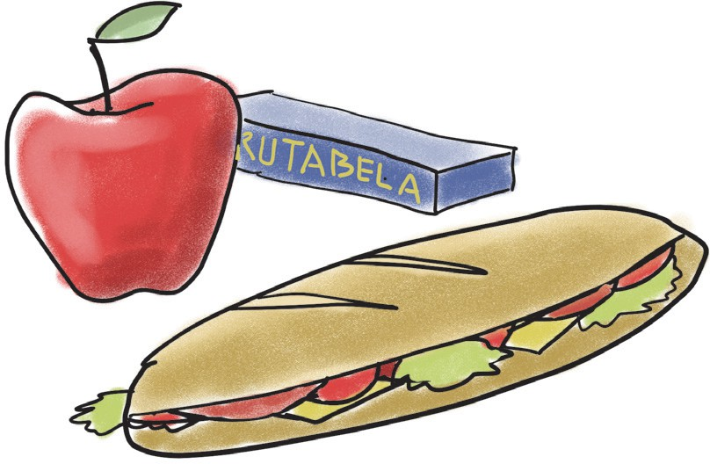

Kdo lahko dobi subvencijo prehrane za 28
učence in dijake?
Subvencijo prehrane lahko dobijo učenci in dijaki. Učenci hodijo v osnovne šole.
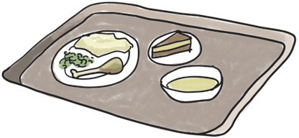
Učenci lahko dobijo subvencijo prehrane za malice in kosila.

Dijaki hodijo v srednje šole.
Dijaki lahko dobijo subvencijo prehrane za malice.

Če želite prejeti subvencijo prehrane,
mora biti vaš otrok prijavljen na prehrano v šoli.

Če lahko dobite subvencijo prehrane je odvisno:
- od števila ljudi v vaši družini in
- koliko denarja in premoženja imajo vsi v vaši družini.


Če lahko dobite subvencijo prehrane za učence in dijake,
vam lahko pomagajo izračunati na centru za socialno delo.

POZOR! 29

V nekaterih primerih lahko učenci in dijaki dobijo brezplačno malico.
Brezplačno malico lahko dobijo:
- učenci in dijaki,
ki imajo v celoti subvencionirano malico.
To pomeni, da jim država plača celotno malico.
- Učenci in dijaki,
ki živijo pri rejnikih.
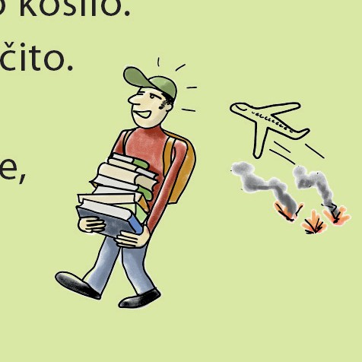
Lahko dobijo tudi brezplačno kosilo.
- Prosilci za azil ali začasno zaščito.
To so tisti dijaki in učenci,
ki so v Slovenijo prišli iz tujine, ker v svoji državi niso varni.
V Sloveniji prosijo, da lahko tu živijo.
Lahko dobijo tudi brezplačno kosilo.
- Otroci, ki živijo v
zavodu za otroke in mladostnike s posebnimi potrebami.

Na centru za socialno delo preverite,
ali vašim otrokom v šoli pripadata brezplačna malica in kosilo.

30

Programi za pomoč v stiski


Ste v stiski in potrebujete pomoč?

Če potrebujete pomoč:
  - zaradi nasilja v družini,
  - ker nimate doma,
  - ne morate nehati jemati drog ali piti alkohola,
  - ali zaradi drugih težkih okoliščin,
se obrnite na center za socialno delo.

Center za socialno delo vam lahko pomaga. Obiščite center za socialno delo v času,
ko imajo uradne ure.
Če je nujno, vam bodo pomagali tudi takrat, ko je center za socialno delo odprt,
a nima uradnih ur.
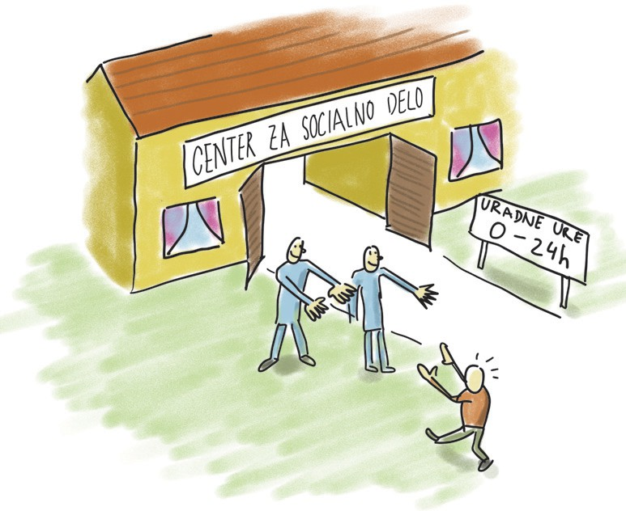
Zaposleni na centru za socialno delo vas bodo poslušali in
vam poskušali pomagati.

POZOR! 31

Zaposleni na centru za socialno delo vam bodo pomagali.
Če ste doživeli nasilje,
vam bo center za socialno delo nudil zaščito ter različne oblike pomoči.
Prejeli boste vse informacije:
  - o različnih vrstah pomoči,
  - o različnih korakih in ukrepih, ki vam lahko pomagajo.

Če ste žrtev nasilja v družini,
se bo zaposleni na centru za socialno delo z vami pogovoril in ocenil ogroženost.
Po potrebi bosta skupaj pripravila še načrt pomoči.

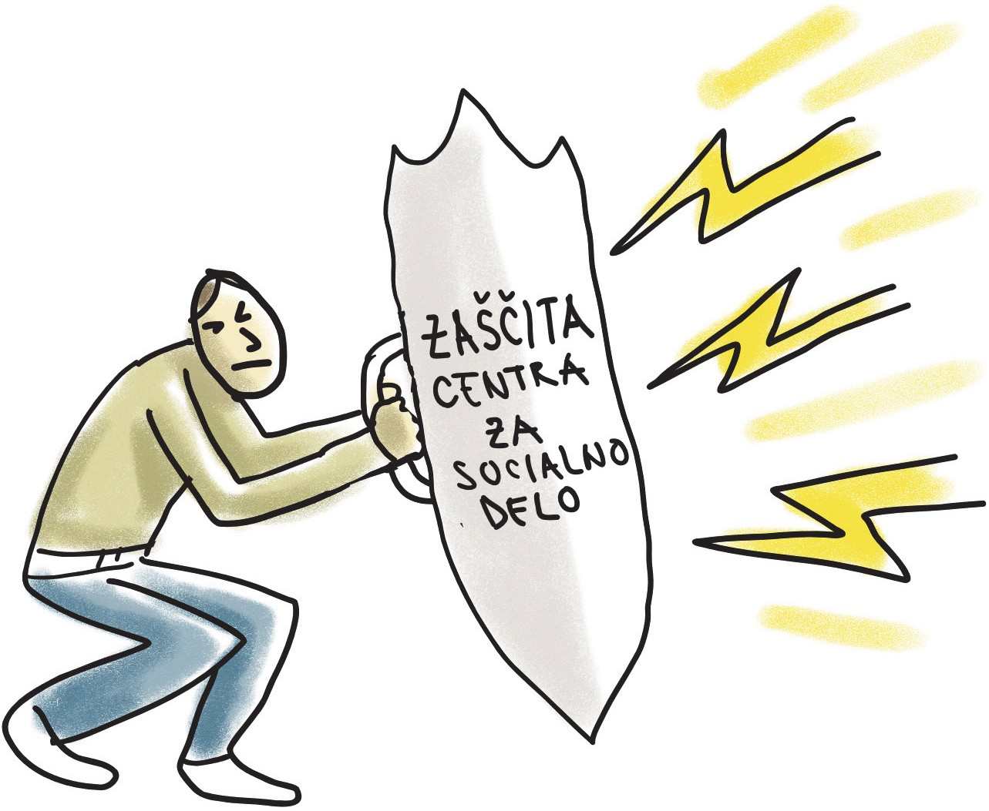

32

Ostale oblike denarne pomoči

Pogrebnina in posmrtnina

Pogrebnina je denarna pomoč družini osebe, ki je umrla.
Posmrtnina je denar,
ki ga država enkrat plača družini. Pogrebnina je denar,
s katero družina lažje plača stroške pogreba. Pogrebnino lahko dobi družina:
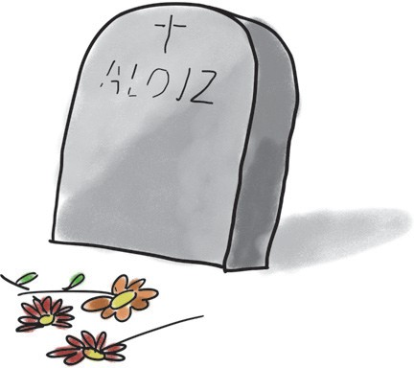
- ki prejema denarno socialno pomoč,
- ki prejema varstveni dodatek,
- ki ima premalo denarja ali ima premalo premoženja.

Na centru za socialno delo lahko preverite, ali lahko dobite pogrebnino in posmrtnino.

Plačilo za obvezno zdravstveno zavarovanje 33

Plačilo za obvezno zdravstveno zavarovanje je pomoč države za osebe,
ki ne morejo plačati:
- prispevka za obvezno zdravstveno zavarovanje in
- obveznega zdravstvenega prispevka.

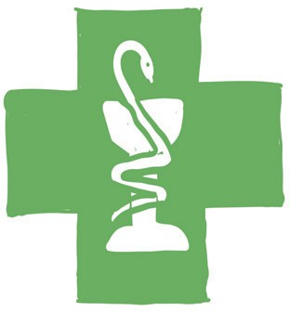
Rečemo tudi, da so oproščeni plačila
obveznega zdravstvenega zavarovanja.

Zdravstveno zavarovanje pomeni, da stroške zdravljenja plača država.
Če nimate zdravstvenega zavarovanja, vam lahko zdravnik izda račun,
ki ga morate sami plačati.

Oprostitev plačila za obvezno zdravstveno zavarovanje lahko dobijo ljudje,
ki nimajo obveznega zdravstvenega zavarovanja in:
- nimajo dovolj denarja,
- prejemajo denarno socialno pomoč,
- prejemajo varstveni dodatek,
- imajo partnerja ali partnerko ki prejema varstveni dodatek,
- živijo pri rejnikih ali v zavodu in so starejši od 18 let.

Center za socialno delo vam bo pomagal ugotoviti, ali vam pripada oprostitev plačila obveznega
zdravstvenega zavarovanja.

Oprostitev plačila socialnovarstvenih storitev 34

Oprostitev plačila socialnovarstvenih storitev je pomoč tistim,
ki imajo premalo denarja ali premoženja, da bi plačali socialnovarstvene storitve. Socialnovarstvene storitve so na primer Dom za starejše občane ali
Varstveno-delovni centri.

Center za socialno delo vam bo pomagal ugotoviti, ali vam pripada pomoč pri plačevanju
Doma za starejše občane,
Varstveno-delovnih centrov ali
drugih socialnovarstvenih storitev.

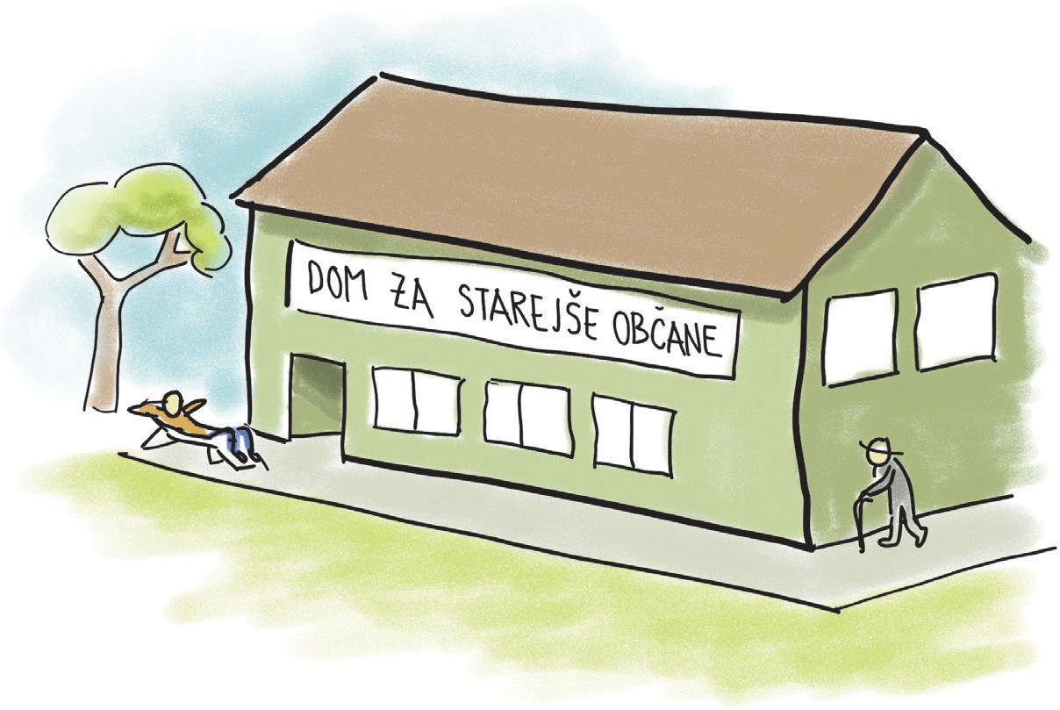

35

Evropska pomoč: hrana in pogovor

Imate premalo denarja, da bi si kupili hrano?

Če imate premalo denarja, da bi si kupili hrano, lahko za pomoč prosite organizacije:
  - Rdeči križ,
  - Slovenska karitas,
  - Mladinski center Prlekije.

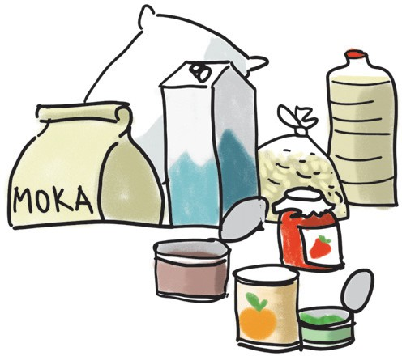
Lahko dobite paket hrane, v katerem so:
  - moka,
  - mleko,
  - testenine,
  - riž,
  - olje,
  - konzerve z zelenjavo,
  - marmelada.


Pakete hrane organizacije pripravijo s pomočjo denarja Evropske unije.




Bi se želeli s kom pogovoriti o svojih težavah? 36

Če imate težavo in se želite o njej pogovoriti, vam lahko pomagajo organizacije:
  - Rdeči križ,
  - Slovenska karitas,
  - Mladinski center Prlekije.

Pomagajo vam lahko tako, da se o svojih težavah
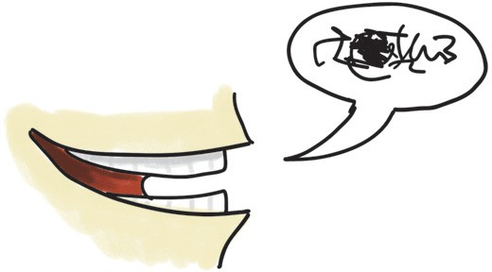
brezplačno pogovorite s svetovalcem. Pomagajo vam lahko tudi tako,
da se lahko brezplačno udeležite predavanj in delavnic.

Kdo lahko dobi evropsko pomoč?

Pakete s hrano in pogovor o svojih težavah lahko dobijo:
  - osebe brez službe;
  - osebe, ki imajo premalo denarja za osnovne življenjske potrebščine;
  - osebe, ki so jim naravne nesreče poškodovale dom;
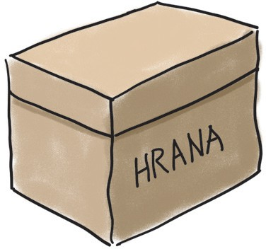
  - starši, ki sami skrbijo za svoje otroke;
  - upokojenci z nizkimi pokojninami;
  - osebe, ki živijo same;
  - osebe, ki nimajo doma;
  - osebe, ki potrebujejo tako pomoč.

Druge oblike pomoči, 37

ki jih pomaga plačati Evropska unija

VEČGENERACIJSKI CENTRI+

Se želite družiti z drugimi in se zabavati?

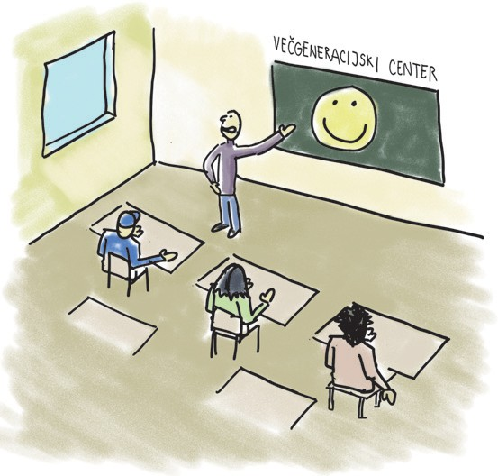
Obiščite večgeneracijski center. Obisk je brezplačen.
To je prostor, kjer se dogaja veliko zanimivih in zabavnih stvari.
Obiščete lahko predavanja ali delavnice.
V večgeneracijskem centru lahko spoznate nove in zanimive ljudi.
Tam se lahko naučite tudi nekaj novega.
V večgeneracijski center lahko pridejo odrasli, družine, mladostniki in otroci.

Večgeneracijski centri so po celotni Sloveniji. Najbližji večgeneracijski center najdete,
če kliknete tukaj.
Informacije niso napisane v lahkem branju.

SOCIALNA AKTIVACIJA+ 38

Se želite naučiti kaj novega?

Če se želite naučiti nekaj novega, se lahko udeležite programa
socialne aktivacije+. Program je brezplačen.

V programu se lahko udeležite različnih delavnic. Tam se lahko naučite novih spretnosti,
ki jih potrebujete v službi. Spoznate lahko tudi ljudi,
ki vam lahko ponudijo službo.

Če želite izvedeti več, kliknite tukaj.
Informacije niso napisane v lahkem branju.



PROJEKTNO UČENJE 39
MLAJŠIH ODRASLIH (PUM-O+)

Ste stari med 15. in 29. letom, niste dokončali srednje šole in niste v službi?

Vabljeni, da se pridružite programu PUM-O+.
Program poteka na enotah Zavoda za zaposlovanje. Če bi želeli poiskati najbližji Zavod za zaposlovanje, kliknite tukaj.

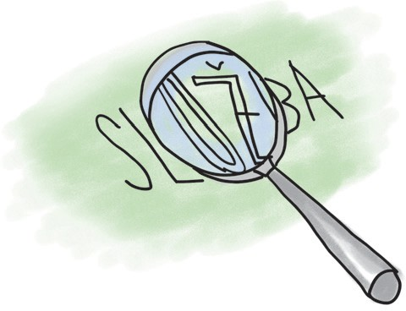
V programu PUM-O+ vam bodo pomagali strokovnjaki.
in
Naučili se boste veliko novih stvari. Pomagali vam bodo pri zaključku šole iskanju službe.

Če vas zanima več o programu PUM-O+, kliknite tukaj.
Informacije niso napisane v lahkem branju.
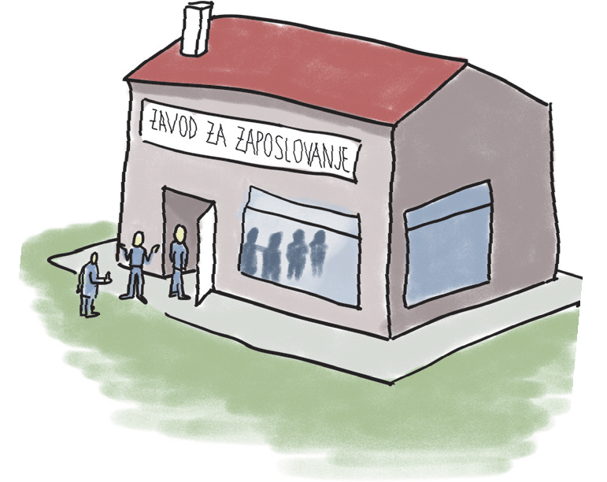


UČNE DELAVNICE+ 40

Že dolgo nimate službe in iščete pomoč?

V programu Učne delavnice+ vam lahko pomagajo da se naučite novih stvari.
Program poteka na Zavodu za zaposlovanje. Najbližji Zavod za zaposlovanje lahko najdete, če kliknete tukaj.
Informacije niso v lahkem branju.

Pomagali vam bodo strokovnjaki. Tako boste lažje našli novo službo. Lahko se zaposlite tudi s pomočjo subvencionirane zaposlitve.
Vprašajte na Zavodu za zaposlovanje, če se lahko vključite v program.
Več o programu Učne delavnice+ lahko najdete, če kliknete tukaj.
Informacije niso napisane v lahkem branju.
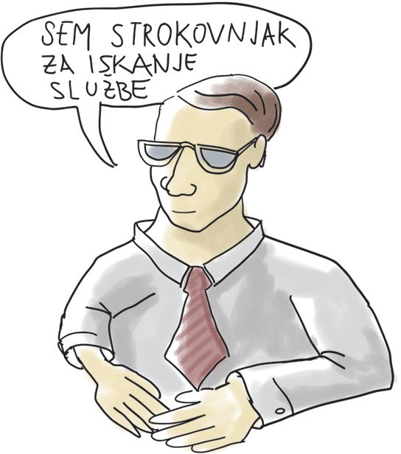

EVROPSKA KARTICA UGODNOSTI ZA INVALIDE 41


Kartica je narejena za invalide.
Kartico lahko dobijo tudi
otroci s posebnimi potrebami.
Vsak invalid lahko dobi svojo kartico. Kartica pomaga invalidom,
da bi bolje živeli.

Če imaš Evropsko kartico ugodnosti za invalide, lahko dobiš različne ugodnosti.
Dobiš lahko popust.
To pomeni, da osebe s kartico za
nekatere stvari plačajo manj denarja. Lahko dobiš tudi kaj brezplačno.

Popust lahko dobiš za:
- vstopnice,
na primer popust za vstopnico za obisk kina ali muzeja.
- Športne aktivnosti,
na primer popust za vstopnico za bazen ali drsanje.
- Knjige,
na primer popust za nakup knjig in zvezkov.
- Hrano,
na primer popust za nakup hrane v trgovini ali restavraciji.
- Storitve,
na primer popust za masažo ali telovadbo.

Pri pisanju informacij o kartici v tem Vodniku 42
smo si pomagali s spletno stranjo o kartici v lahkem branju.

Informacije v lahkem branju o
Evropski kartici ugodnosti za invalide lahko najdete, če kliknete tukaj.

Seznam centrov 43
za socialno delo

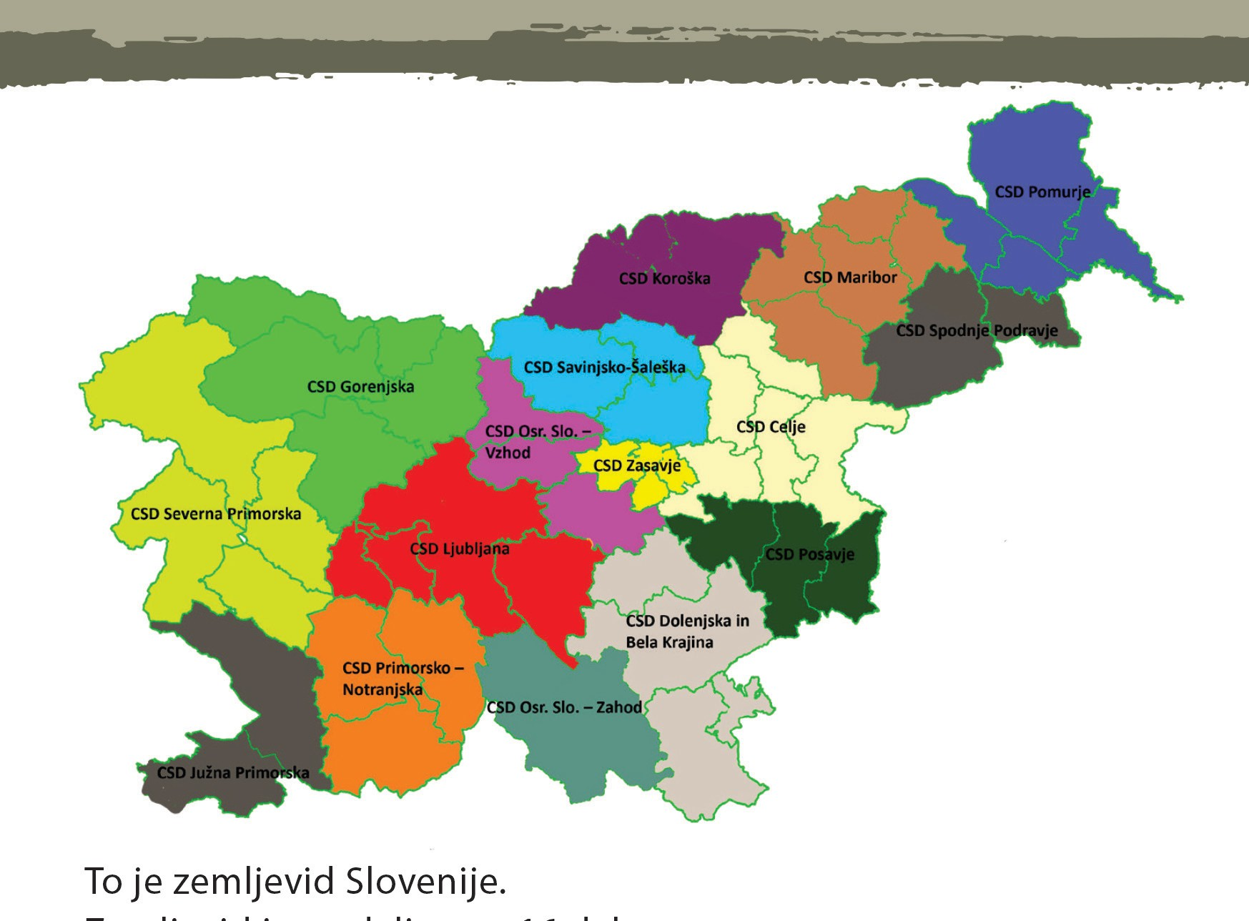
To je zemljevid Slovenije.
Zemljevid je razdeljen na 16 delov. Vsak del je pobarvan z drugo barvo.
Na vsakem delu zemljevida za prebivalce skrbi različen center za socialno delo.

Tu je seznam vseh centrov za socialno delo.
Za vsak center za socialno delo je napisano ime, naslov,
telefonska številka in elektronski naslov.

- CENTER ZA SOCIALNO DELO CELJE 44
Opekarniška cesta 15b, 3000 Celje 03 777 98 11
gp-csd.celje@gov.si

- CENTER ZA SOCIALNO DELO DOLENJSKA IN BELA KRAJINA
Resslova ulica 7b, 8000 Novo mesto 07 393 26 40 ali 07 393 26 70
gp-csd.dolbk@gov.si

- CENTER ZA SOCIALNO DELO GORENJSKA
Šuceva ulica 23, 4000 Kranj
04 620 48 00
gp-csd.goren@gov.si

- CENTER ZA SOCIALNO DELO JUŽNA PRIMORSKA
Prisoje 1, 6000 Koper
05 66 34 534
gp-csd.jprim@gov.si

- CENTER ZA SOCIALNO DELO KOROŠKA
Ozka ulica 1, 2380 Slovenj Gradec
08 181 03 01
gp-csd.koros@gov.si

- CENTER ZA SOCIALNO DELO LJUBLJANA
Dalmatinova ulica 2, 1000 Ljubljana
01 475 08 50
gp-csd.ljubl@gov.si

- CENTER ZA SOCIALNO DELO MARIBOR 45
Zagrebška cesta 72, 2000 Maribor
02 250 66 00
gp-csd.marib@gov.si

- CENTER ZA SOCIALNO DELO
OSREDNJA SLOVENIJA– VZHOD
Masljeva ulica 3, 1230 Domžale
01 724 63 70
gp-csd.osvzh@gov.si

- CENTER ZA SOCIALNO DELO
OSREDNJA SLOVENIJA– ZAHOD
Ljubljanska cesta 9, 1330 Kočevje
05 969 44 19
gp-csd.oszah@gov.si

- CENTER ZA SOCIALNO DELO POMURJE
Slovenska ulica 41, 9000 Murska Sobota
02 585 85 40
gp-csd.pomur@gov.si

- CENTER ZA SOCIALNO DELO POSAVJE
Trg Matije Gubca 1, 8270 Krško 07 499 20 00
gp-csd.posav@gov.si

- CENTER ZA SOCIALNO DELO
PRIMORSKO - NOTRANJSKA
Novi trg 6, 6230 Postojna
05 700 12 26
gp-csd.primn@gov.si

- CENTER ZA SOCIALNO DELO 46

SAVINJSKO–ŠALEŠKA
Stari trg 35, 3320 Velenje
03 777 30 60
gp-csd.sasal@gov.si

- CENTER ZA SOCIALNO DELO

SEVERNA PRIMORSKA
Delpinova ulica 18/B, 5000 Nova Gorica 05 330 29 70
gp-csd.sprim@gov.si

- CENTER ZA SOCIALNO DELO

SPODNJE PODRAVJE
Trstenjakova ulica 5a, 2250 Ptuj 02 787 56 00
gp-csd.sppod@gov.si

- CENTER ZA SOCIALNO DELO

ZASAVJE
Mestni trg 5a, 1420 Trbovlje 03 777 33 06
gp-csd.zasav@gov.si

Vodnik po socialnih pravicah 2025 v lahkem branju: 47

vsak kdaj potrebuje pomoč

Izdalo in založilo: Ministrstvo za delo, družino, socialne
zadeve in enake možnosti

Za izdajatelja: Luka Mesec, minister

Priprava vodnika ŽELVA podjetje za usposabljanje in
v lahkem branju: zaposlovanje invalidov, d. o. o
Ljubljana

Urednica: Živa Jakšić Ivačič

Besedilo v Živa Jakšić Ivačič, Rok Felicijan,
lahkem branju: Urška Gumzej, Nataša Mitrović,
Darja Jančar, Maja Uršič

Testne bralke in bralci: Manca Rainer, Gašper Podgoršek,
Saša Dopona, Dejan Zvonarek

Strokovno svetovanje Marjetka Kovšca, Anja Pečovnik,
in podpora MDDSZ: Katja Kurent, Aleksandra Ljujić
Kerševan, Urška Trtnik, Marko Buček, Lidija Kovačič, Tadeja Poropat, Peter Kastelic, Elvira Luin, Simona Rajšp

Lektorica: Jasmina Spahalić, Umetnost besede

Ilustracija
in oblikovanje: Marko Bradica, Oblikovalski studio 76 Ljubljana, oktober 2025

Vsak kdaj potrebuje pomoč




NAČRT ZA OKREVANJE
IN ODPORNOST

